Nom: Nacho López Gómez

[Llenguatge de programació]



INDEX

**1.** **HISTÒRIA 3**

**2.** **CARACTERÍSTIQUES 3**

**3.** **TIPUS DE LLICÈNCIA 3**

**4.** **AMBIT D’ÚS 3**

**5.** **FORTALESES I FEBLESES 3**

**6.** **CURIOSITATS 3**

**7.** **EXEMPLES 3**

# HISTÒRIA

El llenguatge de programació Visual Basic va ser desenvolupat per Alan Cooper, un programador Estatunidenc. La primera versió (1.0) va ser en l’any 1991, fins el 1998 es van publicar les versions 2.0, 3.0, 4.0, 5.0 i 6.0  
L'any 2002 es publica Visual Basic.net 2002, un llenguatge de programació orientat a objectes, implementat en Microsoft.netFramework. Una completa i comprensiva biblioteca de codis per a ser usades en el desenvolupament d'aplicacions que s'executen en la plataforma Windows.  
En els anys 2003, 2005, 2008 i 2010 es van publicar noves versions de visual basic.net, cadascuna, presentant importants millores en relació a l'anterior. Es va aconseguir incorporar les característiques de la Programació Orientada a Objectes (POO), que ja tenien altres llenguatges, l'encapsulació (ocultar les dades i codis d'implementació d'un objecte per a garantir la integritat d'aquests o evitar que siguin manipulats) l’herència (Una classe pot obtenir o heretar les característiques a una altra classe) i el polimorfisme (Una operació té diferent comportament segons l'objecte sobre el qual s'aplica el mètode) que feien falta, perquè Visual Basic permetés desenvolupar, robustes aplicacions i competir en qualitat i eficiència amb altres llenguatges.

Historial de versions.

1.0 1991

2.0 1992

3.0 1993

4.0 1995

5.0 1997

6.0 1998

7.0 2002 (VB.NET)

8.0 2005 (VB.NET)

9.0 2008 (VB.NET)

10.0 2010 (VB.NET)

12.0 2013 (VB.NET)

14.0 2015 (VB.NET)

15.x 2017 (VB.NET)

16.0 2019 (VB.NET)

# CARACTERÍSTIQUES

* Total compatibilitat amb windows
* Llenguatge dirigit per events
* Programació Orientada a Objectes
  + Encapsulació
  + Herència
  + Polimorfisme

# TIPUS DE LLICENCIA

Software Privatiu

# AMBIT D’ÚS

Desenvolupat en Visual Studio, únicament funcional en Windows (Versions clàssiques) i especialment utilitzat per desenvolupar aplicacions amb entorn gràfic per Windows i per generar formularis.

# FORTALESES I FEBLESES

**Fortaleses**

* Posseeix una corba d'aprenentatge molt ràpida.
* Integra el disseny i implementació de formularis de Windows.
* Permet usar amb facilitat la plataforma dels sistemes Windows, atès que té accés pràcticament total a la API de Windows, incloses llibreries actuals.
* És un dels llenguatges d'ús més estès, per la qual cosa resulta fàcil trobar informació, documentació i fonts per als projectes.
* Fàcilment extensible mitjançant llibreries DLL i components ActiveX d'altres llenguatges.
* Possibilita afegir suport per a execució de scripts, VBScript o JScript, en les aplicacions mitjançant Microsoft Script Control.7
* Té accés a la API multimèdia de DirectX (versions 7 i 8). També està disponible, de forma no oficial, un component per a treballar amb OpenGL 1.1.8
* Existeix una versió, VBA, integrada en les aplicacions de Microsoft Office, tant Windows com Mac, que permet programar macros per a estendre i automatitzar funcionalitats en documents, fulls de càlcul i bases de dades (Access).
* Si bé permet desenvolupar grans i complexes aplicacions, també proveeix un entorn adequat per a realitzar petits prototips ràpids.

**Febleses**

* Problema de versionat associat amb diverses llibreries runtime DLL, conegut com DLL Hell
* Suport pobre per a programació orientada a objectes
* Incapacitat per a crear aplicacions multifil, sense haver de recórrer a crides de la API de Windows.
* Dependència de complexes i fràgils entrades de registre COM
* La capacitat d'utilitzar controls en un únic formulari és molt limitada en comparació a altres eines.

# CURIOSITATS

# EXEMPLES

## Exemples Visual Basic (Clasic)

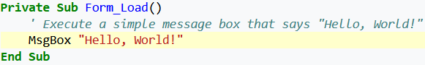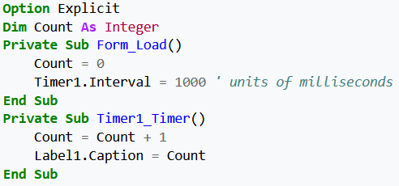

## Exemples Visual Basic.NET

